Памятка

ЧТО НАДО ДЕЛАТЬ ДО НАЧАЛА ПОЛОВОДЬЯ?

В целях Вашей безопасности заблаговременно, в плановом порядке:


1. Перенести на чердак или перевезти в другое безопасное место все крупные и дорогие вещи.
2. Поднять дорогую мебель и бытовую технику на метр от пола.

3. Закрыть окна и двери, при наличии времени, на первом этаже забейте их снаружи щитами (досками).
4. Отключить электричество, газ.
5. Перевезти или перегнать в запланированное или безопасное место домашних животных.
6. Убрать из погребов все запасы продуктов.
7. Убрать со двора в защищенное место все, что может унести талая вода.
8. Держать наготове сапоги, исправное плавательное средство - лодку, плот.
9. Подготовить и держать в готовности:

9.1. Сумку (рюкзак) с ценными вещами, документами и предметами первой необходимости.
9.2. Упакованный в полиэтиленовые пакеты запас продуктов на три дня, теплых вещей, средств гигиены для всех членов семьи.
9.3. Аптечку, свечи, фонарик с запасом батареек.
9.4. Инвентарь для консервации дома и построек.
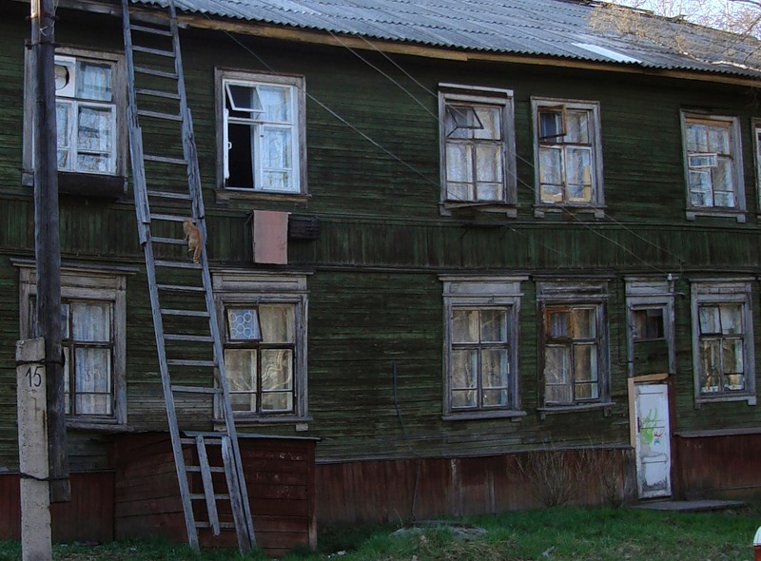
9.5. Лестницу для подъема на крышу или чердак, а также для ее использования в случае перехода от места укрытия до спасательного средства.

Основные правила эвакуации по воде:

1. Самостоятельно эвакуироваться по воде можно только при угрозе ухудшения обстановки или в случае прямой видимости места на незатопляемой территории.
2. Пешим порядком (вброд) эвакуироваться весной запрещается из-за опасности переохлаждения.
3. При эвакуации по воде максимально используйте подручные средства (надувные предметы, автомобильные камеры, доски, бревна, бочки и т.д.).
4. При пользовании табельными (самоходными) плавательными средствами входите в лодку (катер) по одному, во время движения не меняйтесь местами и не садитесь на борт.

Внимание!

Если есть возможность, то необходимо переехать на время половодья к родственникам, друзьям или знакомым, проживающим вне зоны возможного затопления. При отсутствии такой возможности зарегистрируйтесь на сборном эвакуационном пункте для организации эвакуации.

Будьте бдительны!

Единый телефон спасения 01, звонки с мобильных телефонов 112



